MODUL PRAKTIKUM GAME DEVELOPMENT

PERTEMUAN 1

Pengenalan PyGame

Contoh Program membuat gambar abstrak

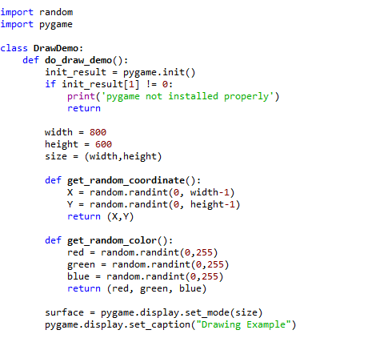

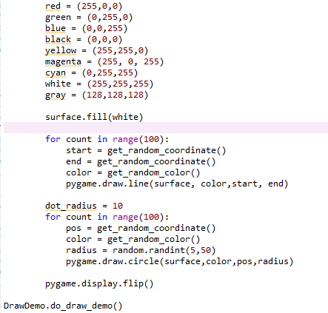

Hasil

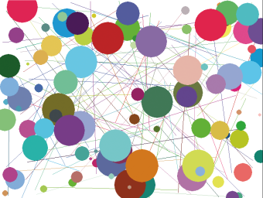

Tugas :

1. Install Pygame (untuk yg belum install).

2. Tuliskan kode diatas di IDE Pyton anda, kemudian jalankan kode tersebut

3. Buat analisis anda terkait alur program tersebut dalam laporan/word (Analisa tidak ada benar salah, yang penting menggunakan bahasa sendiri).

4. Tambahkan hasil program anda ke dalam laporan (word).

5. Kumpulkan di Spada paling lambat jam 23.59

6. Format penamaan file : pgd_kelas_nim_nama